Linux – Dia 1 – 20/07/2026

1. Introdução ao treinamento

2. O que são distribuições? Quais são as principais do mercado?

https://www.kernel.org/
https://www.centos.org/

O que são distribuições Linux?

O Linux em si é apenas o kernel, ou seja, o núcleo do sistema operacional, responsável por gerenciar hardware, memória, processos, etc. Ele não é um sistema completo para o usuário final.
Uma distribuição Linux (ou distro) é um pacote completo de software que inclui:
- O kernel Linux
- Utilitários de linha de comando (GNU Core Utilities)
- Gerenciadores de pacotes
- Bibliotecas
- Interface gráfica (opcional)
- Aplicativos básicos (navegador, editor de texto, etc.)
Ou seja, uma distro é o Linux pronto para instalar e usar, adaptado a diferentes necessidades (servidores, desktops, segurança, educação, etc.).

Principais distribuições do mercado
Podemos dividir por uso típico:

1. Para servidores e empresas
- Red Hat Enterprise Linux (RHEL) – Muito usada em empresas grandes; possui suporte pago e estabilidade.
- CentOS Stream – Baseada no RHEL, gratuita, popular em servidores.
- Ubuntu Server – Fácil de usar e configurar, muito popular em cloud e VPS.
- Debian – Muito estável e segura; base para muitas outras distros (incluindo Ubuntu).

2. Para desktops e usuários finais
- Ubuntu Desktop – Fácil de instalar, grande comunidade.
- Linux Mint – Baseada no Ubuntu, interface familiar para usuários vindos do Windows.
- Fedora – Atualizada e inovadora, upstream do RHEL.
- Pop!_OS – Focada em desenvolvedores

Tabela 3.1. Seções comuns do Manual do Linux

Seção Tipo de conteúdo Descrição
1 Comandos de usuário Tanto executáveis quanto programas shell
2 Chamadas do sistema Rotinas do kernel invocadas a partir do espaço do usuário
3 Funções de biblioteca Fornecidas pelas bibliotecas dos programas
4 Arquivos especiais Por exemplo, arquivos de dispositivo
5 Formatos de arquivo Para muitos arquivos de configuração e estruturas
6 Jogos e protetores de tela Seção histórica para programas de lazer
7 Convenções, padrões e páginas diversas Protocolos e sistemas de arquivos
8 Administração do sistema e comandos com privilégios Tarefas de manutenção
9 API do kernel do Linux Chamadas de kernel internasgamers.

3. Especializadas
- Kali Linux – Para pentest e segurança.
- Arch Linux – Minimalista, para usuários avançados que querem controlar tudo.
- openSUSE – Para desktops e servidores; tem versão estável (Leap) e rolling release (Tumbleweed).

Resumo rápido:
- Linux = núcleo
- Distribuição = Linux + softwares + interface + gerenciador de pacotes
- Escolha depende do uso: servidores, desktop, segurança ou aprendizado.

3. Avisos - CentOS 7

CentOS descontinuado
O CentOS foi descontinuado, mas ainda é amplamente utilizando nas empresas e vai continuar funcionando por um bom tempo. Você pode seguir utilizando o CentOS ao longo do treinamento sem maiores problemas, é um conhecimento geral que pode ser aplicado em praticamente qualquer distribuição Linux.

Rocky Linux
Caso você queira utilizar um sistema mais recente, eu recomendo qualquer outro Red Hat-like, como por exemplo o

Rocky Linux:
Download Rocky Linux

Download do CentOS 7
Alguns repositórios foram descontinuados para baixar as ISOs do CentOS 7. Eu recomendo o FTP da Unicamp que segue funcionando sem maiores problemas.
Download CentOS 7 Unicamp

ERRO: Could not resolve host: mirrorlist.centos.org
Ao rodar qualquer interação com o yum, você pode encontrar o erro abaixo:

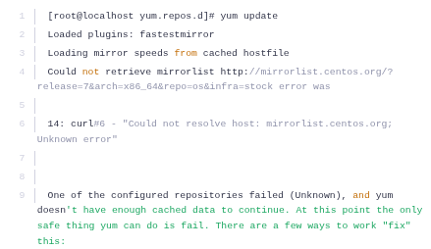

Isso ocorre em uma instalação limpa do CentOS 7, e a razão é que essa URL de mirrors foi descontinuada, mas você pode usar URLs alternativas. Copie e cole os comandos abaixo em um terminal com usuário root.

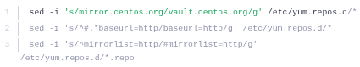

Depois é só usar o yum novamente e correr pro abraço.

4. Avisos - CentOS 7

https://www.centos.org/download

Linux – Dia 2 – 21/07/2026

5. Instalação CentOS 7 - ATUALIZADO

- Objetivo: Instalar o CentOS 7, uma distribuição Linux estável e amplamente utilizada em servidores.

6. Instalação CentOS 7 – ATUALIZADO

- Procedimento:
  - Baixar a ISO do CentOS 7 do site oficial.
  - Criar mídia de instalação (DVD, USB bootável).
  - Configurar BIOS/UEFI para boot pelo dispositivo escolhido.
  - Iniciar a instalação, escolher idioma, fuso horário e teclado.
  - Configurar partições (manual ou automática).
  - Definir senha do root e criar usuário adicional.
  - Selecionar pacote de software (ex: servidor minimal, GNOME, etc.).
  - Finalizar instalação e reiniciar o sistema.
- Pós-instalação: Atualizar pacotes (yum update), configurar rede e firewall, instalar ferramentas essenciais.

7. Instalação Rocky Linux 9 – ATUALIZADO
- Objetivo: Instalar o Rocky Linux 9, sucessor do CentOS, com suporte de longo prazo e compatibilidade com RHEL.
- Procedimento:
  - Baixar a ISO do Rocky Linux 9.
  - Criar mídia de instalação ou VM.
  - Boot pelo dispositivo e seguir o instalador gráfico ou Anaconda.
  - Configurar idioma, teclado, fuso horário e rede.
  - Criar partições ou usar layout automático.
  - Criar usuário e senha do root.
  - Selecionar perfis de instalação (minimal, server, workstation).
  - Finalizar instalação e reiniciar.
- Pós-instalação: Configuração de repositórios, atualização do sistema (dnf update), habilitar firewall e serviços necessários.

8. Instalação CentOS 9 – ATUALIZADO
- Objetivo: Instalar o CentOS Stream 9, que segue a linha de desenvolvimento contínuo do RHEL.
- Procedimento:
  - Baixar a ISO do CentOS Stream 9.
  - Criar mídia bootável ou configurar VM.
  - Boot e instalação via Anaconda.
  - Escolher idioma, teclado, fuso horário, rede e partições.
  - Criar usuário e senha do root.
  - Selecionar pacotes e perfis de instalação.
  - Finalizar e reiniciar o sistema.
- Pós-instalação: Atualização via dnf update, habilitação de repositórios extras e configuração de serviços.

Linux – Dia 3 – 22/07/2026

9. Instalação do CentOS 7 usando o Vagrant
- Objetivo: Criar rapidamente uma máquina virtual CentOS 7 para desenvolvimento ou testes.
- Procedimento:
  - Instalar Vagrant e VirtualBox (ou outro provider).
  - Criar um diretório de projeto e inicializar o Vagrant:
vagrant init centos/7
  - Editar o Vagrantfile para configurações de rede, memória e CPUs.
  - Subir a VM:
vagrant up
  - Conectar via SSH:
vagrant ssh
- Vantagens: Rápida provisão de ambientes consistentes, fácil destruição e recriação da VM, ideal para testes e automação.
10. Tarefa 1

1. Instale o CentOS 7 usando o VirtualBox ou algum outro virtualizador de sua preferência.
- Oracle VirtualBox​
- CentOS 7 ISO

Aqui vão os passos para instalar:
- Configure o hardware no VirtualBox para
  - 1G de RAM
  - 10GB de armazenamento
  - rede em Bridge
  - 1 vCPU.
- Configure para bootar a ISO que baixou.
- Siga os passos da instalação.
- Mantenha o particionamento automático.

2. Instale o CentOS 7 usando uma imagem pronta do Vagrant.
- Vagrant​

Use os comandos:
- $ mkdir centos7 && cd centos7
- $ vagrant init centos/7

Um arquivo Vagrantfile será criado. Você precisa editar este arquivo para manipular o hardware.
Sugiro descomentar a linha config.vm.network "public_network"​​.​ Desta forma a rede ficará em bridge.
- $ vagrant up
- $ vagrant ssh

11. Introdução ao File System Hierarchy

https://refspecs.linuxfoundation.org/FHS_3.0/fhs/index.html

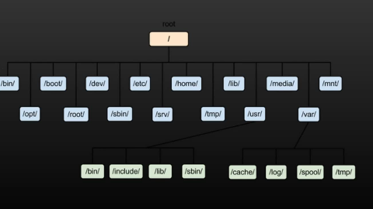

12. FHS na prática!

Segue um resumo objetivo da função de cada diretório:

Diretório raiz

/
É o ponto inicial do sistema de arquivos. Tudo no Linux começa a partir dele.

Diretórios principais

/bin
Contém comandos essenciais para todos os usuários, como ls, cp, mv, cat.
Necessário para o sistema funcionar em modo básico.

/boot
Arquivos de inicialização do sistema:
- Kernel
- Initramfs
- Arquivos do bootloader (ex: GRUB)

/dev
Arquivos que representam dispositivos:
- Discos (/dev/sda)
- Partições
- Dispositivos como teclado e terminal

/etc
Arquivos de configuração do sistema:
- Configurações de rede
- Usuários
- Serviços
- Sistema em geral

/home
Diretórios pessoais dos usuários comuns:
- /home/marcos
- /home/user01

/lib
Bibliotecas essenciais usadas por programas em /bin e /sbin.

/media
Ponto de montagem automático para mídias removíveis:
- Pendrive
- CD/DVD

/mnt
Ponto de montagem temporário manual para sistemas de arquivos.

/opt
Instalação de softwares adicionais ou de terceiros.

/root
Diretório pessoal do usuário root (administrador).

/sbin
Comandos administrativos essenciais:
- reboot
- fsck
- iptables

/srv
Dados fornecidos por serviços:
- Servidor web
- FTP
- Aplicações de rede

/tmp
Arquivos temporários.
Pode ser limpo automaticamente pelo sistema.

/usr
Programas e dados de usuários instalados no sistema.
Grande parte dos aplicativos ficam aqui.
Subdiretórios importantes:
- /usr/bin → comandos de usuários
- /usr/sbin → comandos administrativos
- /usr/lib → bibliotecas
- /usr/include → arquivos de desenvolvimento

/var
Dados variáveis do sistema:
- Logs
- Cache
- Spool
- Dados que mudam com frequência
Subdiretórios comuns:
- /var/log → logs do sistema
- /var/cache → cache de aplicações
- /var/spool → filas (email, impressão)
- /var/tmp → temporários persistentes

Os diretórios mais cobrados na prática são:
- /etc → configurações
- /var/log → troubleshooting
- /home → permissões de usuários
- /tmp → comportamento temporário
- /boot → problemas de inicialização
- /usr → localização de binários
- /dev → discos e dispositivos

Linux – Dia 4 – 23/07/2026

13. Processo de Boot do Linux - O que acontece por trás dos panos?

Quando você liga a máquina, o Linux não “aparece do nada”. Existe uma sequência bem definida:
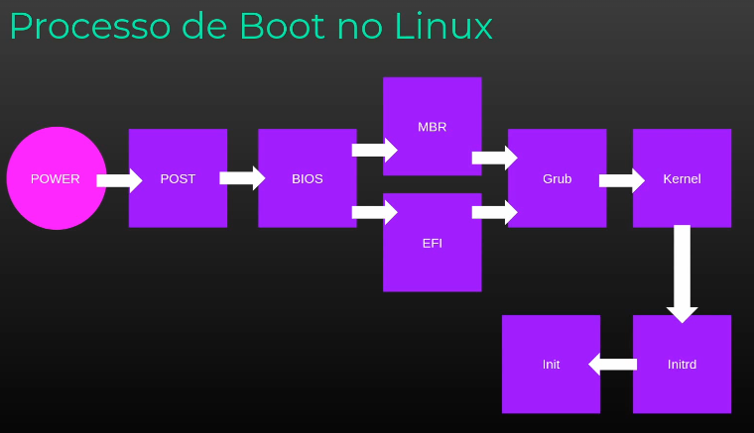

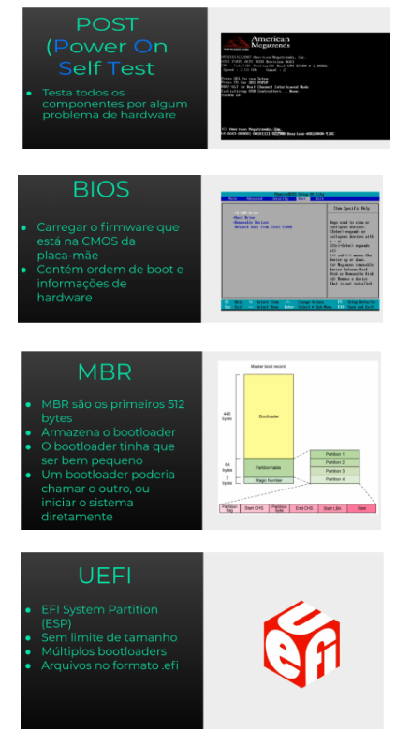

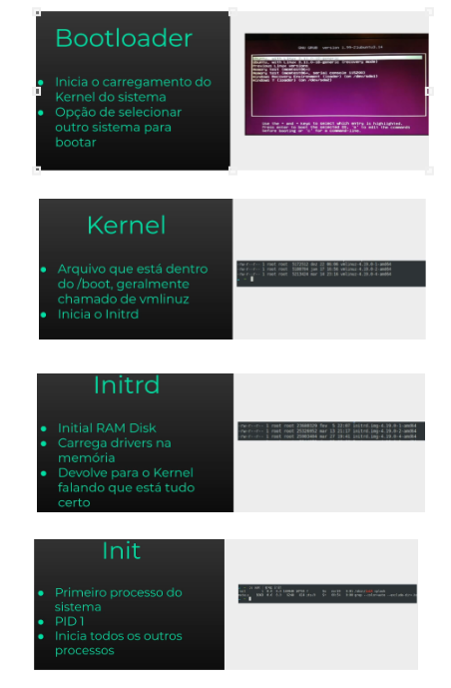

1. Power & POST
- Power: O momento em que você aperta o botão e a energia flui para a placa-mãe.
- POST (Power-On Self-Test): Um autodiagnóstico rápido. O computador verifica se o hardware essencial (memória RAM, processador, teclado) está presente e funcionando. Se você ouvir "bips" estranhos aqui, algo está errado.

2. BIOS / UEFI
- O firmware da placa-mãe assume o controle. Ele busca na configuração (ordem de boot) em qual dispositivo (HD, SSD, Pendrive) o sistema operacional está instalado.

3. MBR ou EFI
- MBR (Master Boot Record): O método antigo. O BIOS lê os primeiros 512 bytes do disco para encontrar o carregador de inicialização.
- EFI/UEFI: O método moderno. O sistema busca por uma partição específica (ESP) que contém os arquivos de inicialização de forma mais organizada e segura.

4. Grub (Bootloader)
- É o menu que você vê (ou que passa rápido) permitindo escolher qual sistema ou versão do Kernel quer iniciar. Sua função principal é carregar o Kernel na memória RAM.

5. Kernel
- O "coração" do Linux. Ele detecta o restante do hardware, gerencia a memória e prepara o processador para o trabalho pesado. É aqui que o software começa a conversar seriamente com o hardware.

6. Initrd (Initial RAM Disk)
- Como o Kernel ainda não consegue ler o disco rígido principal (faltam drivers), ele usa o Initrd — um sistema de arquivos temporário que roda na RAM. Ele contém os drivers e módulos necessários para "montar" o disco real onde o Linux está instalado.

7. Init (O processo pai)
- Uma vez que o disco real está acessível, o Kernel inicia o primeiro processo do sistema (geralmente o systemd hoje em dia). O Init tem o PID 1 e é responsável por iniciar todos os outros serviços, scripts de rede e a interface gráfica que você usa.

Resumão do Boot
BIOS/UEFI
↓
GRUB2
↓
Kernel
↓
initramfs
↓
systemd
↓
Login

14. Configuração do Grub2
O arquivo principal que você edita é:

/etc/default/grub

IMPORTANTE:
Você NUNCA edita diretamente:

/boot/grub2/grub.cfg

Porque ele é gerado automaticamente.

Principais parâmetros

GRUB_DEFAULT
Define qual entrada será carregada por padrão.
Exemplo:

GRUB_DEFAULT=0

- 0 = primeira opção
- 1 = segunda opção

GRUB_TIMEOUT
Tempo que o menu fica esperando:

GRUB_TIMEOUT=10

Espera 10 segundos antes de iniciar automaticamente.

GRUB_CMDLINE_LINUX
Parâmetros passados para o kernel.
Exemplo:

GRUB_CMDLINE_LINUX="quiet splash"

- quiet → esconde mensagens detalhadas
- splash → mostra tela gráfica
Se remover:

GRUB_CMDLINE_LINUX=""

Você verá todos os logs do boot (ótimo para troubleshooting).

Atualizando o GRUB
Após editar:

grub2-mkconfig -o /boot/grub2/grub.cfg

Isso recompila o menu com as novas configurações.

15. Tarefa 2

1. Edite o arquivo de configura​ção do Grub /etc/default/grub.

Altere os valores dos parâmetros (pode usar valores aleatórios):

- GRUB_DEFAULT - Número 0 é a primeira opção.
- GRUB_TIMEOUT - Define o tempo que o Grub vai esperar até bootar.
- GRUB_CMDLINE_LINUX - Adicione ou remove os valores splash e quiet.

PS: Isso deve ser feito em uma VM instalada no VirtualBox, já que o Vagrant não mostra o boot.

Atualize o Grub com o comando:

$ grub2-mkconfig -o /boot/grub2/grub.cfg

2. Imagine que você esqueceu ou perdeu uma senha importante no sistema e agora não tem mais acesso. Você precisa recuperar essa senha interceptando o boot.

- Durante o carregamento do Grub, pressione "e".
- Adicione "rw init=/bin/bash" ao final da linha de começa com Linux
- Pressione F10
- Use o comando "passwd" para trocar a senha.

Passo 1 – Interceptar o GRUB
Durante o boot:
- Pressione e na entrada do kernel
Isso permite editar temporariamente os parâmetros.

Passo 2 – Modificar linha do Kernel
Procure a linha que começa com:

linux

No final dela adicione:

rw init=/bin/bash

O que isso faz?
- rw → monta root como leitura e escrita
- init=/bin/bash → em vez de iniciar o systemd, inicia direto um bash

Passo 3 – Bootar com F10
Pressione F10.
Você vai cair direto em um shell root.

Passo 4 – Trocar senha
Agora execute:

passwd

Digite nova senha.

MUITO IMPORTANTE (em sistemas com SELinux)
Depois de trocar a senha, execute:

touch /.autorelabel

Depois reinicie:

exec /sbin/init

ou

reboot -f

Isso evita problemas de contexto do SELinux.

O que isso ensina?
Isso mostra algo importante:
Se alguém tiver acesso físico ao servidor,
ele pode alterar senha via GRUB.
Por isso em ambiente corporativo:
- Coloca senha no GRUB
- Desabilita edição do menu
- Protege BIOS/UEFI com senha

Nível RHCSA
Esses tópicos envolvem:
- Processo de boot
- Troubleshooting
- Recuperação de sistema
- Kernel parameters
- Segurança física

16. systemd vs SysV & target vs runlevel
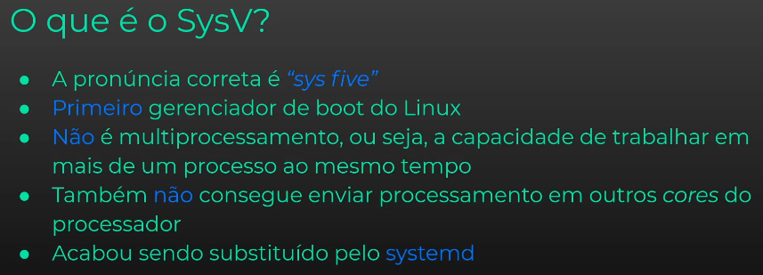

SysV (System V Init)
Modelo antigo de inicialização.
Características:
- Scripts em /etc/init.d/
- Diretórios /etc/rc.d/rc*.d/
- Execução sequencial
- Controle por runlevels (0–6)
Runlevels clássicos:
- 0 → halt
- 1 → single-user
- 3 → multi-user (texto)
- 5 → gráfico
- 6 → reboot
Problemas:
- Lento
- Dependências limitadas
- Difícil paralelização

systemd
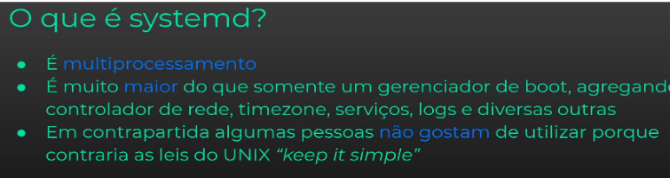
Sistema moderno de init (padrão no RHEL 7+).
Características:
- Inicialização paralela
- Controle por units
- Gerencia serviços, sockets, timers, mounts
- Usa targets no lugar de runlevels
Unidades comuns:
- .service
- .target
- .mount
- .socket
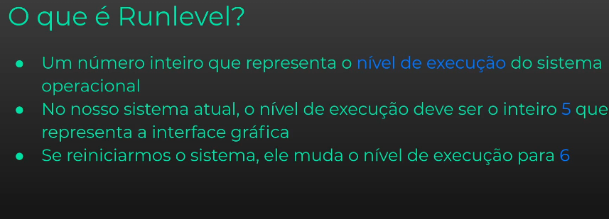
- .timer

target vs runlevel
systemd substitui runlevels por targets.
Equivalência:
Runlevel | Target systemd
0 | poweroff.target
1 | rescue.target
3 | multi-user.target
5 | graphical.target
6 | reboot.target

Ver target atual:
systemctl get-default
Ver target ativo no momento:
systemctl list-units --type=target
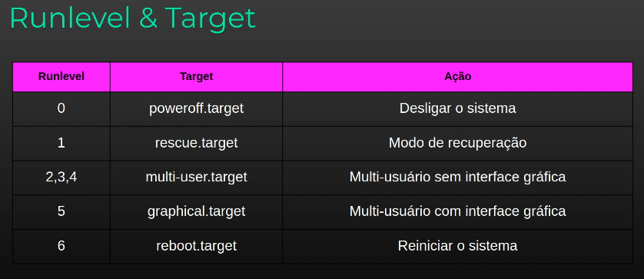
Linux – Dia 5 – /07/2026

17. systemd vs SysV & target vs runlevel – Prática
Ver processo 1 (init atual):
ps -p 1
Deve aparecer:
systemd
Listar targets disponíveis:
systemctl list-unit-files --type=target
Mudar temporariamente para multi-user:
systemctl isolate multi-user.target

18. systemctl
Ferramenta principal de controle do systemd.
Comandos essenciais:

Iniciar serviço
systemctl start nome.service

Parar serviço
systemctl stop nome.service

Reiniciar
systemctl restart nome.service

Ver status
systemctl status nome.service

Habilitar no boot
systemctl enable nome.service

Desabilitar
systemctl disable nome.service

Ver se está habilitado
systemctl is-enabled nome.service
Linux – Dia 3 – /07/2026

19. Tarefa 3 – Resolução Prática

1. Sobre os targets

A) Alterar o target para multi-user em runtime
Sem reiniciar:
systemctl isolate multi-user.target

B) Alterar o target default para modo recovery
Recovery equivale a:
rescue.target
Definir como padrão:
systemctl set-default rescue.target
Verificar:
systemctl get-default

C) Interceptar o boot e iniciar no modo multi-user com parâmetro systemd.unit=
No menu do GRUB:
- Pressione e
- Na linha que começa com linux
- Adicione ao final:
systemd.unit=multi-user.target
- Pressione Ctrl + X para iniciar
Isso força boot direto no modo texto.

2. Sobre os serviços

A) Instalar httpd
RHEL/CentOS/Rocky/Alma:
dnf install -y httpd

B) Iniciar serviço
systemctl start httpd

C) Habilitar no boot
systemctl enable httpd

D) Ver status
systemctl status httpd
Verificação adicional:
systemctl is-active httpd
systemctl is-enabled httpd
Se firewall estiver ativo:
firewall-cmd --add-service=http --permanent
firewall-cmd --reload
Testar:
curl http://localhost

20. Criação de Partições
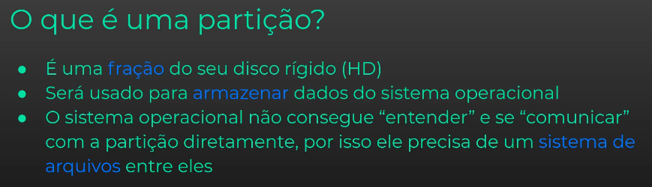
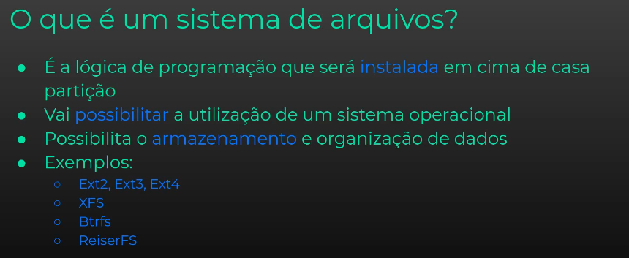
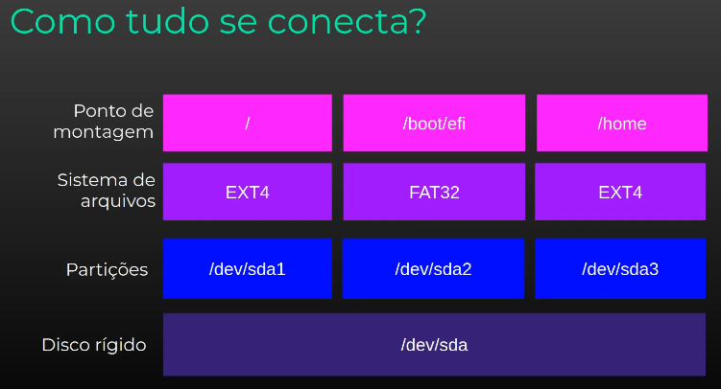
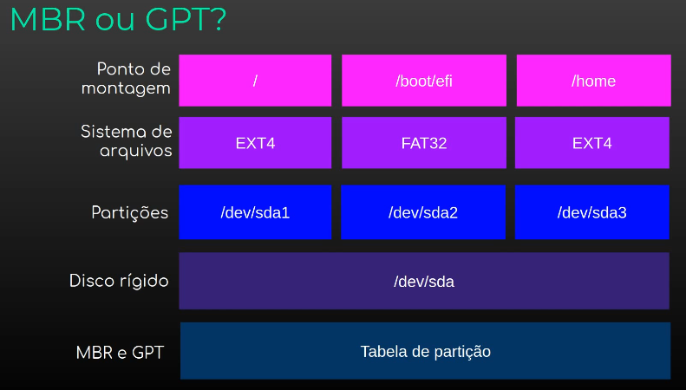
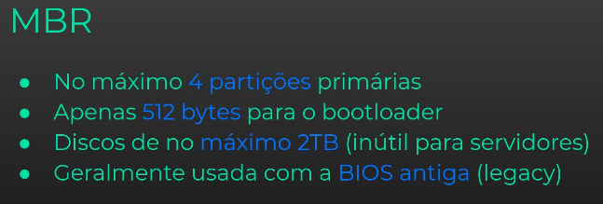
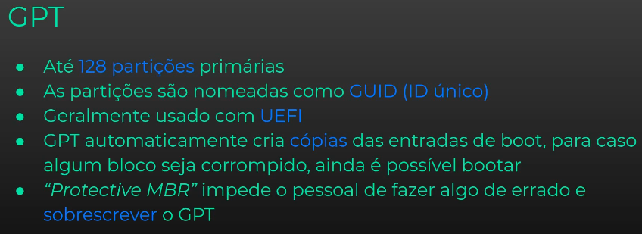
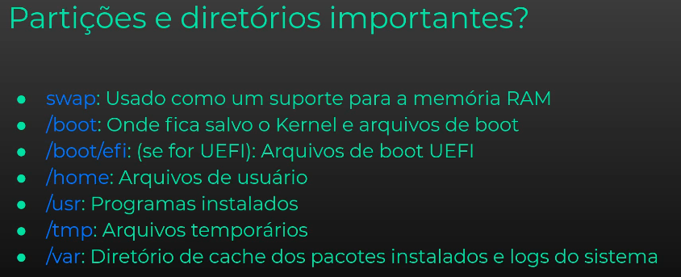
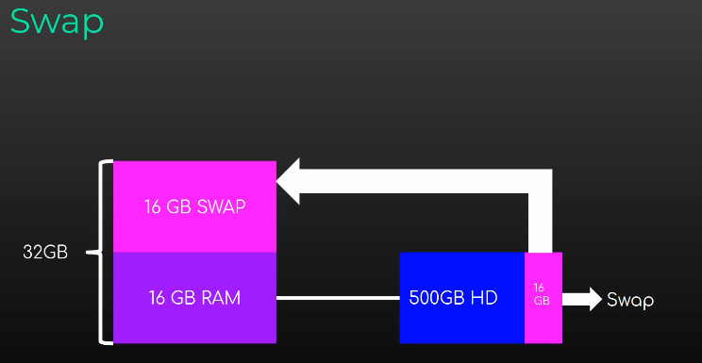
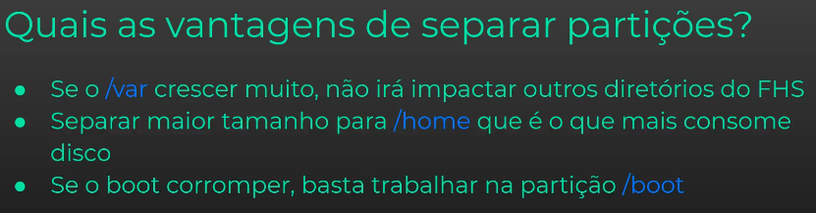
Ferramentas comuns:
- lsblk
- fdisk
- parted
- mkfs
- mount

Passo 1 – Ver discos
lsblk

Passo 2 – Criar partição (fdisk)
Exemplo em /dev/sdb:
fdisk /dev/sdb
Dentro do fdisk:
n → nova partição
p → primária
1 → número
Enter → início padrão
Enter → final padrão
w → salvar

Passo 3 – Criar sistema de arquivos
Exemplo XFS:
mkfs.xfs /dev/sdb1
Ou ext4:
mkfs.ext4 /dev/sdb1

Passo 4 – Criar ponto de montagem
mkdir /dados

Passo 5 – Montar
mount /dev/sdb1 /dados
Verificar:
df -h

Passo 6 – Montagem permanente
Editar:
vi /etc/fstab
Adicionar:
/dev/sdb1 /dados xfs defaults 0 0
Testar antes de reiniciar:
mount -a

Resumo Final
- SysV usa runlevels; systemd usa targets.
- multi-user.target equivale ao runlevel 3.
- rescue.target equivale ao modo single-user.
- systemctl controla serviços e targets.
- httpd pode ser instalado, iniciado e habilitado com dnf + systemctl.
- Criação de partições envolve: fdisk → mkfs → mount → fstab.
Se quiser, posso transformar isso em um laboratório guiado completo passo a passo.

21. Criação de partições - Prático

Particionamento é o processo de dividir um disco físico em partes menores chamadas partições, que podem ser usadas para instalar sistemas de arquivos ou armazenar dados.

Ferramenta mais comum no RHCSA:
- fdisk → usado em discos com tabela MBR
- lsblk → visualizar discos e partições
- parted → alternativa moderna

Ver discos disponíveis
lsblk

Exemplo de saída:
sda
├─sda1
├─sda2
Sdb

Criar partição com fdisk

fdisk /dev/sdb

Comandos principais dentro do fdisk:
Comando | Função
n | criar nova partição
p | mostrar partições
d | deletar partição
w | salvar alterações
q | sair sem salvar
m | Help

Exemplo:
fdisk /dev/sdb
n
p
1
+1G
w

Cria:
/dev/sdb1

Linux – Dia 4 – 16/07/2026

22. Formatar partições

Após criar uma partição, é necessário criar um sistema de arquivos nela.

Comando:
mkfs

Tipos comuns no RHCSA:
Sistema | Comando
XFS (padrão RHEL) | mkfs.xfs
EXT4 | mkfs.ext4

Exemplos

Formatar em XFS
mkfs.xfs /dev/sdb1

Formatar em EXT4

mkfs.ext4 /dev/sdb1
ou
mkfs -t ext4 /dev/sdb1
ou
mkfs -t ext4 -c -L “particao_1” -v /dev/sdb1

-c checar badblocks
-L label

Ver informações da partição:
blkid

Exemplo:
/dev/sdb1: UUID="7d9f4..." TYPE="ext4"
O UUID é usado para montagem automática.

mount /dev/sdb1 /mnt

23. Montar partições automaticamente ao longo do boot

No Linux, montagens automáticas são configuradas no arquivo:
/etc/fstab

Estrutura do arquivo:

DISPOSITIVO MOUNTPOINT FS OPÇÕES DUMP PASS

Exemplo:
UUID=7d9f4b7a /mnt ext4 defaults 0 0
ou
LABE=particao_1 /particao_1 ext4 defaults 0 0

Campos:
Campo | Explicação
UUID | identificação da partição
/mnt | ponto de montagem
ext4 | sistema de arquivos
defaults | opções padrão
0 | dump backup
0 ou 1 | fsck no boot

Testar sem reiniciar
mount -a

Se não aparecer erro, o fstab está correto.

Ver partições montadas:
df -h

24. Recuperar sistemas de arquivos com fsck

fsck é usado para verificar e reparar sistemas de arquivos corrompidos.

Sintaxe:
fsck /dev/dispositivo

Exemplo:
fsck /dev/sdb1

Para sistemas EXT:
fsck.ext4 /dev/sdb1

Para reparar automaticamente:
fsck -y /dev/sdb1

Observações importantes (RHCSA):
- Nunca executar fsck em sistema montado
- Preferir modo rescue

Desmontar antes:
umount /dev/sdb1
fsck /dev/sdb1

25. Tarefa 4

1. Adicione um disco extra em uma de suas VMs usando o VirtualBox.​
2. Crie uma partição primária de 1G.
- $ fdisk /dev/sdb
  - fdisk> n
  - fdisk> +1G
  - fdisk> w
  - fdisk> q​
3. Formate a partição usando o formato ext4 ou xfs e obtenha o UUID da partição.
- $ mkfs.ext4 /dev/sdb1
- $ blkid | grep sdb1

4. Monte a partição no diretório /mnt.
- $ mount /dev/sdb1 /mnt
- $ touch /mnt/file{1,2,3,4}.txt​

5. Configure o sistema para montar automaticamente a partição durante o boot.
- $ vim /etc/fstab
  - UUID=XXXXX /mnt ext4 defaults 0 0​
- $ mount -a
- $ reboot

1) Adicionar disco na VM
No VirtualBox:
Settings → Storage → Add Hard Disk

Depois verificar:
lsblk

Exemplo:
sdb

2) Criar partição de 1GB
fdisk /dev/sdb

Dentro do fdisk:
n
p
1
+1G
w

Verificar:
lsblk

Resultado:
sdb
└─sdb1

3) Formatar partição

EXT4:
mkfs.ext4 /dev/sdb1

ou XFS:
mkfs.xfs /dev/sdb1

Obter UUID:
blkid | grep sdb1

Exemplo:
UUID="a82c33..."

4) Montar manualmente

Criar ponto de montagem:
mkdir /mnt

Montar:
mount /dev/sdb1 /mnt

Testar:
touch /mnt/file{1..4}.txt

Verificar:
ls /mnt

5) Configurar montagem automática

Editar fstab:
vim /etc/fstab

Adicionar linha:
UUID=a82c33 /mnt ext4 defaults 0 0

Testar:
mount -a
Se não houver erro:
reboot

Após reiniciar:
df -h

26. Criar partições com LVM

https://wiki.archlinux.org/title/LVM

LVM (Logical Volume Manager) permite gerenciamento flexível de discos.

Estrutura do LVM:
Disco → PV → VG → LV → Filesystem
Camada | Descrição
PV | Physical Volume
VG | Volume Group
LV | Logical Volume

1) Criar Physical Volume
pvcreate /dev/sdb1
Verificar:
pvs

2) Criar Volume Group
vgcreate vg_dados /dev/sdb1
Verificar:
vgs

3) Criar Logical Volume
Criar LV de 500MB:
lvcreate -L 500M -n lv_dados vg_dados
Verificar:
lvs

4) Criar sistema de arquivos
mkfs.xfs /dev/vg_dados/lv_dados

5) Montar volume
mkdir /dados
mount /dev/vg_dados/lv_dados /dados
Adicionar no fstab:
/dev/vg_dados/lv_dados /dados xfs defaults 0 0

Resumo rápido (estilo prova RHCSA)

Fluxo normal de criação de disco:
lsblk
fdisk /dev/sdb
mkfs.xfs /dev/sdb1
blkid
mkdir /mnt
mount /dev/sdb1 /mnt
vim /etc/fstab
mount -a

Fluxo LVM:
pvcreate
vgcreate
lvcreate
mkfs
mount
fstab

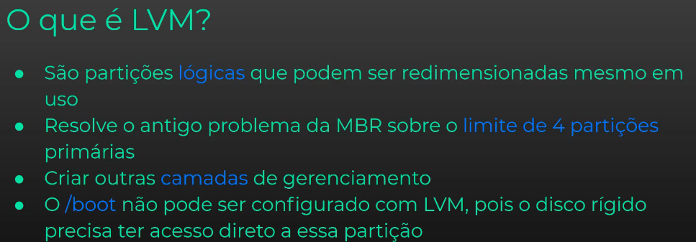

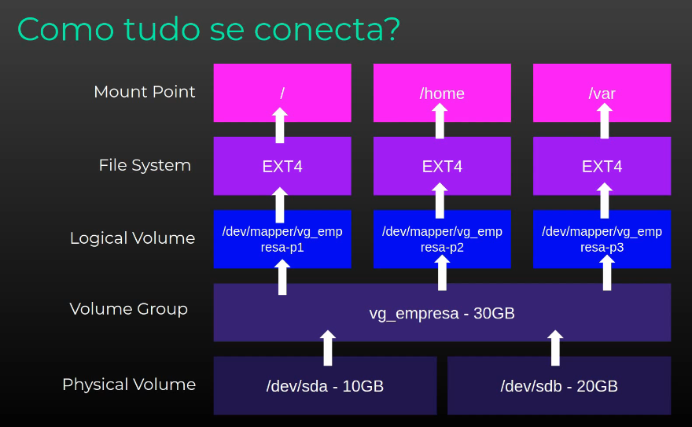

27. Criar partições com LVM - Prático

LVM (Logical Volume Manager) permite gerenciar armazenamento de forma flexível, possibilitando:
- Redimensionar volumes
- Agrupar vários discos
- Expandir espaço sem recriar partições

Estrutura do LVM

Disco -> Partição -> Physical Volume (PV) -> Volume Group (VG) -> Logical Volume (LV) -> Filesystem

Exemplo:

/dev/sdb1 \
--> VG: meu_grupo --> LV: meu_volume --> /dados
/dev/sdc1 /

28. Tarefa 5

1. Adicione dois novos discos no VirtualBox de 2G cada.

2. Crie uma partição em cada disco com tamanho e com o tipo do LVM.

$ fdisk /dev/sdb

fdisk> n

fdisk> ​l

fdisk> ​t

fdisk> ​8e

fdisk> ​w

Repita o mesmo processo para o próximo disco.

3. ​Adicione os Physical Volumes.

$ pvcreate /dev/sdb1

$ pvcreate /dev/sdc1​

4. Adicione o Volume Group.

$ vgcreate ​meu_grupo /dev/sdb1 /dev/sdc1

5. Crie uma partição de 1G no Volume Group.

​$ lvcreate -L 1G -n meu_volume meu_grupo

6. Configure a montagem automática no fstab assim como no exercício anterior.​

7. Estenda o tamanho da partição para 2G.

$ df -h /dev/meu_grupo/meu_volume

$ lvextend -L +1G /dev/meu_grupo/meu_volume -r

$ df -h /dev/meu_grupo/meu_volume

Note a diferença no tamanho da partição agora.​

Resolução:

1. Adicionar discos na VM
No VirtualBox, adicione:
- /dev/sdb → 2G
- /dev/sdc → 2G

2. Criar partição LVM nos discos
Comando:

fdisk /dev/sdb

Sequência:

n # nova partição
l # tipo Linux
t # alterar tipo
8e # tipo LVM
w # salvar

Repita para:

/dev/sdc

Resultado esperado:

/dev/sdb1
/dev/sdc1

3. Criar Physical Volumes (PV)

pvcreate /dev/sdb1
pvcreate /dev/sdc1

Verificar:

pvs

4. Criar Volume Group (VG)

vgcreate meu_grupo /dev/sdb1 /dev/sdc1

Verificar:

vgs

5. Criar Logical Volume (LV)
Criando volume de 1G

lvcreate -L 1G -n meu_volume meu_grupo

Verificar:

lvs

Caminho do volume:

/dev/meu_grupo/meu_volume

6. Montagem automática (fstab)
Criar filesystem:

mkfs.xfs /dev/meu_grupo/meu_volume

Criar ponto de montagem:

mkdir /dados

Montar:

mount /dev/meu_grupo/meu_volume /dados

Adicionar no fstab:

vim /etc/fstab

Adicionar linha:

/dev/meu_grupo/meu_volume /dados xfs defaults 0 0

Testar:

mount -a

7. Expandir o volume para 2G
Verificar espaço:

df -h /dev/meu_grupo/meu_volume

Expandir:

lvextend -L +1G /dev/meu_grupo/meu_volume -r

Explicação:
- +1G → adiciona 1GB
- -r → redimensiona filesystem automaticamente
Verificar novamente:

df -h

Linux – Dia 5 – 17/07/2026

29. Introdução ao gerenciamento de pacotes

No Red Hat / Rocky / CentOS, pacotes são gerenciados por:
- RPM → gerenciador de pacotes base
- YUM / DNF → gerenciador de dependências e repositórios
Fluxo:

Repositório -> Yum/DNF -> RPM -> Sistema

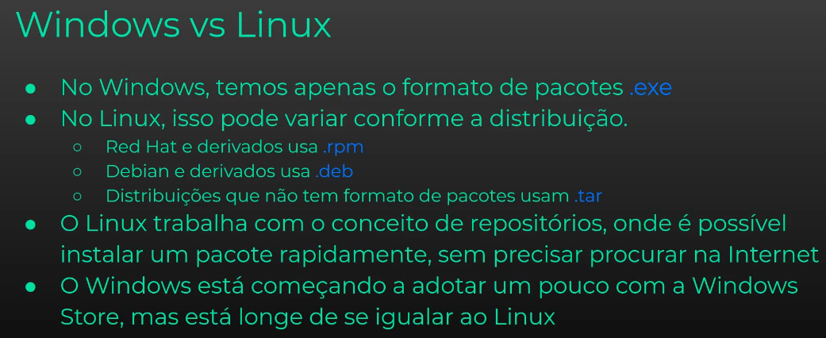

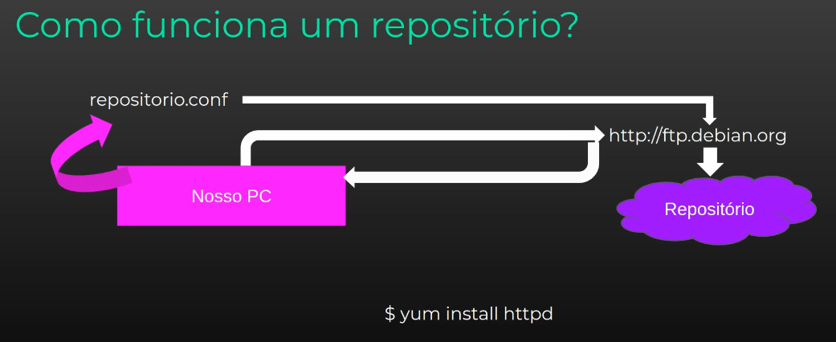

30. RPM

RPM (Red Hat Package Manager) trabalha diretamente com arquivos .rpm.
Principais comandos:
Ação | Comando
Instalar | rpm -ivh
Atualizar | rpm -Uvh
Remover | rpm -e
Listar tudo | rpm -qa
Info pacote | rpm -qi
Arquivos | rpm -ql
Dono do arquivo | rpm -qf
Verificar | rpm -V

31. Yum

YUM (Yellowdog Updater Modified) gerencia pacotes com dependências.
Ele usa repositórios online.
Principais comandos:

Ação | Comando
Instalar | dnf install
Remover | dnf remove
Atualizar | dnf update
Buscar | dnf search
Info | dnf info
Listar | dnf list installed

32. Tarefa 6

1. Liste os pacotes instalados com rpm e com yum.

$ yum list installed

$ rpm -qa

2. Encontre um pacote RPM externo e instale usando o yum.​

3. Faça o update do sistema, instale o pacote httpd, depois remova e limpe o cache.

$ yum update -y

$ yum install httpd -y

$ yum remove httpd -y

$ yum clean all

5. Instale o repositório extra EPEL​ para ter acesso a mais pacotes.

$ yum search zabbix

$ yum install epel-release -y

$ yum update

$ yum search zabbix

Resolução:

1. Listar pacotes instalados
Com yum

yum list installed

Com rpm

rpm -qa

2. Instalar pacote RPM externo
Exemplo:

yum install pacote.rpm

Ou via URL:

yum install https://site/pacote.rpm

3. Atualizar sistema e instalar pacote
Atualizar sistema:

yum update -y

Instalar Apache:

yum install httpd -y

Remover Apache:

yum remove httpd -y

Limpar cache:

yum clean all

4. Instalar repositório EPEL
O EPEL (Extra Packages for Enterprise Linux) adiciona pacotes extras que não estão no repositório padrão.
Buscar pacote Zabbix:

yum search zabbix

Instalar EPEL:

yum install epel-release -y

Atualizar lista de pacotes:

yum update

Buscar novamente:

yum search zabbix

Agora mais pacotes estarão disponíveis.
Resumo final
Você aprendeu:
- Criar armazenamento com LVM
- Trabalhar com PV, VG e LV
- Expandir volumes sem perder dados
- Gerenciar pacotes com RPM
- Usar YUM para instalar e atualizar software
- Adicionar repositórios extras com EPEL

33. Arquivos de inicialização do Bash
O Bash lê diferentes arquivos ao iniciar, dependendo de como o shell é aberto.
1. Shell de login
Executado quando você faz login (SSH, console, etc.).
Arquivos lidos (ordem de prioridade):
/etc/profile
~/.bash_profile
~/.bash_login
~/.profile
- O Bash lê o primeiro arquivo existente entre:
  - ~/.bash_profile, ~/.bash_login ou ~/.profile
- Usado para configurar variáveis de ambiente, PATH, etc.
Exemplo:
export PATH=$PATH:/opt/scripts

2. Shell não-login (interativo)
Executado ao abrir um terminal dentro do sistema já logado.
Arquivo principal:
~/.bashrc
- Usado para aliases, funções e configurações do usuário
Exemplo:
alias ll='ls -l'

3. Arquivo global para todos os usuários
Dependendo da distribuição:
/etc/bashrc # RHEL, CentOS, Rocky
/etc/bash.bashrc # Debian, Ubuntu
- Afeta todos os usuários do sistema

4. Relação comum entre arquivos
Geralmente, o .bash_profile chama o .bashrc:
if [ -f ~/.bashrc ]; then
. ~/.bashrc
fi
Isso garante que configurações sejam aplicadas em ambos os casos.

34. Tarefa 7
1. Escolha um usuário e edite seu .bashrc para criar uma variável chamada "ANIMAL" com o valor "Tigre".
- $ echo 'export ANIMAL="Tigre"' >> .bashrc
2. Faça o mesmo processo para se aplicar à todos os usuários. A variável deve se chamar "ANIMAL_2" e ter o valor "Leão".​
- $ echo 'export ANIMAL_2="Leão"' >> /etc/bashrc

🔹 1. Variável para um usuário específico
echo 'export ANIMAL="Tigre"' >> ~/.bashrc
Isso adiciona a variável no .bashrc do usuário atual.
Depois, aplique sem reiniciar:
source ~/.bashrc
✔️ Teste:
echo $ANIMAL
Saída:
Tigre

🔹 2. Variável para todos os usuários
echo 'export ANIMAL_2="Leão"' >> /etc/bashrc
Isso define a variável globalmente.
Depois, recarregue:
source /etc/bashrc
✔️ Teste:
echo $ANIMAL_2
Saída:
Leão

Observações importantes
- /etc/bashrc → afeta todos os usuários (pode variar: em Debian/Ubuntu é /etc/bash.bashrc)
- Precisa de root para editar:
sudo su

Dica de prova (importante!)
- ' ' → nunca interpreta nada
- " " → interpreta variáveis e comandos
- \ → escapa caracteres
- `comando` ou $(comando) → executa comando

35. Aspas simples e aspas duplas

Uso de aspas no Bash
As aspas controlam como o shell interpreta caracteres especiais.

1. Aspas duplas " "
Permitem interpretação parcial.
Interpretam:
- Variáveis ($VAR)
- Comandos ($(comando) ou crases)
- Alguns caracteres especiais
Exemplos:
echo "R$3.00"
echo "Usuário: $USER"
echo "Hoje é $(date)"
Resultado:
- $USER será substituído
- $(date) será executado
Para evitar interpretação:
echo "R\$3.00"

2. Aspas simples ' '
Não permitem nenhuma interpretação.
Tudo é tratado como texto literal.
Exemplos:
echo 'R$3.00'
echo '$(date)'
echo '$USER'
Resultado:
- Nada é expandido ou executado

3. Comparação direta
Característica | Aspas duplas " " | Aspas simples ' '
Expande variável | Sim | Não
Executa comando | Sim | Não
Interpreta escape \ | Parcial | Não
Conteúdo literal | Parcial | Total

Resumo final
- .bash_profile → usado em login
- .bashrc → usado em terminal interativo
- /etc/bashrc ou /etc/bash.bashrc → global
- " " → interpreta variáveis e comandos
- ' ' → trata tudo como texto literal

Linux – Dia 6 – /07/2026

36. Tarefa 7
​1. ​Use o echo para entender a diferença entre ambas as aspas.
- $ echo "R$3.00"
- $ echo "`ls -a`"
- $ echo "R\$3.00"
- $ echo 'R$3.00'
- $ echo '$(which ls)'

🔹 1. Com aspas duplas
echo "R$3.00"
O $ é interpretado como variável.
Como 3 não é uma variável válida, ele é ignorado.
✔️ Saída:
R.00

echo "`ls -a`"
As crases ` ` executam comando.
✔️ Saída:
(lista de arquivos do diretório)

echo "R\$3.00"
\ escapa o $, impedindo interpretação.
✔️ Saída:
R$3.00

🔹 2. Com aspas simples
echo 'R$3.00'
Nada é interpretado dentro de aspas simples.
✔️ Saída:
R$3.00

echo '$(which ls)'
Mesmo sendo um comando, não é executado.
✔️ Saída:
$(which ls)

Resumo rápido
Tipo de aspas | Interpreta variável $ | Executa comando | Escapa caracteres
" " | ✅ Sim | ✅ Sim | Parcial
' ' | ❌ Não | ❌ Não | Total

37. Gerenciar arquivos e diretórios (cp & touch)

cp (copiar arquivos/diretórios)
- -a → modo arquivo (preserva tudo: permissões, links, datas)
- -r → copia diretórios recursivamente
- -p → preserva permissões e timestamps
- -u → copia apenas se o arquivo de origem for mais recente
- -f → força a cópia (sobrescreve sem perguntar)

touch (criar/atualizar arquivos)
- Cria arquivo vazio ou atualiza timestamps:
  - atime → último acesso
  - mtime → última modificação
  - ctime → mudança de metadados

38. Gerenciar arquivos e diretórios (mv, rm, mkdir)

mv (mover/renomear)
- -f → força (sobrescreve sem perguntar)
- -i → modo interativo (confirma antes de sobrescrever)

rm (remover arquivos)
- Remove arquivos (com -r remove diretórios)

rmdir
- Remove diretórios vazios

mkdir
- Cria diretórios (use -p para criar estrutura completa)

39. Processamento de texto - parte 1

cat
- Exibe conteúdo de arquivos

head
- Mostra início do arquivo
- -n → número de linhas

tail
- Mostra final do arquivo
- -n → número de linhas
- -f → acompanha o arquivo em tempo real (logs)

cut
- Extrai partes do texto
- -d → define delimitador
- -f → seleciona campos
- --output → define saída personalizada

40. Processamento de texto - parte 2

| (pipe)
- Envia saída de um comando como entrada para outro

tee
- Mostra saída e salva em arquivo ao mesmo tempo

xargs
- Converte entrada em argumentos para comandos

Linux – Dia 5 – /05/2026

41. Processamento de texto - parte 3

sort
- Ordena linhas de texto
tr
- Substitui ou remove caracteres
less
- Visualização paginada (permite rolar para cima/baixo)
more
- Visualização simples (menos recursos que less)
wc
- Conta:
  - linhas (-l)
  - palavras (-w)
  - caracteres (-c)

42. Processamento de texto - parte 4

sed
- Editor de texto em stream
- Usado para:
  - substituir (s/antigo/novo/)
  - remover linhas
  - editar conteúdo automaticamente

43. Processamento de texto - parte 5

grep
- Busca padrões no texto
- -i → ignora maiúsculas/minúsculas
- -v → mostra linhas que não correspondem
- -E → usa expressões regulares avançadas

44. Tarefa 8

​1. Vamos manipular o arquivo /etc/passwd:
- Extraia apenas a coluna do nome do usuário e o shell sendo usado
- Extraia as primeiras 10 linhas
- Ordene em ordem alfabética
- Enume​re as linhas

$ cut -d : -f 1,7 /etc/passwd | head | sort | nl​

Aqui está a explicação passo a passo do que cada parte dessa linha de comando faz:
- cut -d : -f 1,7 /etc/passwd: O comando cut extrai partes específicas do arquivo de usuários do sistema (/etc/passwd).
  - -d : define que o delimitador (separador de colunas) do arquivo é o caractere de dois pontos (:).
  - -f 1,7 orienta a ferramenta a extrair apenas a coluna 1 (nome de usuário) e a coluna 7 (o caminho do shell padrão daquele usuário).
- | head: Recebe o resultado do cut e restringe a saída para mostrar apenas as 10 primeiras linhas.
- | sort: Pega essas 10 linhas filtradas e as organiza em ordem alfabética.
- | nl: Recebe a lista ordenada e adiciona números de linha (Number Lines) no início de cada uma delas.

45. Expressões Regulares e file globbing

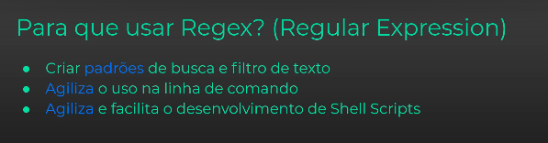

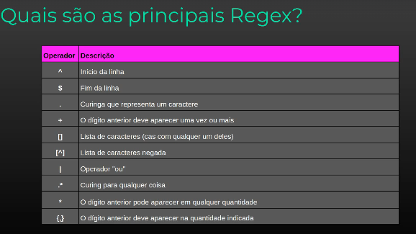

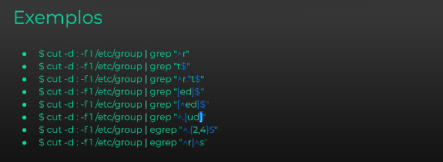

46. Expressões Regulares e file globbing - parte 2

marcos@marcos:~$ cut -d : -f 1 /etc/passwd | grep ^m
mail
marcos

marcos@marcos:~$ cut -d : -f 1 /etc/passwd | grep "^m.*s$"
marcos

marcos@marcos:~$ cut -d : -f 1 /etc/passwd | grep [ms]$
adm
games
dbus
tss
systemd-oom
clevis
gdm
marcos

marcos@marcos:~$ cut -d : -f 1 /etc/passwd | grep [^ms]$
root
bin
daemon
lp
sync
shutdown
halt
mail
operator
ftp
nobody
avahi
polkitd
rtkit
geoclue
sssd
gnome-remote-desktop
libstoragemgmt
pipewire
systemd-coredump
wsdd
colord
setroubleshoot
flatpak
gnome-initial-setup
sshd
chrony
dnsmasq
tcpdump
unbound
qemu
stapunpriv
rpc
rpcuser
usbmuxd
ollama

marcos@marcos:~$ cut -d : -f 1 /etc/passwd | grep "^.[ab]"
daemon
halt
mail
games
dbus
marcos

marcos@marcos:~$ cut -d : -f 1 /etc/passwd | egrep "^.{2,6}s$"
games
dbus
tss
clevis
marcos

marcos@marcos:~$ cut -d : -f 1 /etc/passwd | egrep "^m|u"
shutdown
mail
dbus
geoclue
systemd-coredump
setroubleshoot
gnome-initial-setup
tcpdump
marcos
unbound
qemu
stapunpriv
rpcuser
usbmuxd

47. Expressões Regulares e file globbing - parte 3

marcos@marcos:~$ mkdir linux_course && cd linux_course && touch file{1,2,3,4}.txt

marcos@marcos:~/linux_course$ ls
file1.txt file2.txt file3.txt file4.txt

marcos@marcos:~/linux_course$ touch file.txt

marcos@marcos:~/linux_course$ ls -lan
total 4
drwxr-xr-x. 2 1000 1000 90 mar 28 15:21 .
drwx--x--x. 38 1000 1000 4096 mar 28 15:21 ..
-rw-r--r--. 1 1000 1000 0 mar 28 15:21 file1.txt
-rw-r--r--. 1 1000 1000 0 mar 28 15:21 file2.txt
-rw-r--r--. 1 1000 1000 0 mar 28 15:21 file3.txt
-rw-r--r--. 1 1000 1000 0 mar 28 15:21 file4.txt
-rw-r--r--. 1 1000 1000 0 mar 28 15:21 file.txt

marcos@marcos:~/linux_course$ ls *.txt
file1.txt file2.txt file3.txt file4.txt file.txt

marcos@marcos:~/linux_course$ ls ????*.txt
file1.txt file2.txt file3.txt file4.txt file.txt

marcos@marcos:~/linux_course$ ls ?????*.txt
file1.txt file2.txt file3.txt file4.txt

marcos@marcos:~/linux_course$ ls ????{1,2}.txt
file1.txt file2.txt

No Linux, as variáveis são fundamentais para armazenar informações que o sistema, o shell (como o Bash) e os scripts utilizam para funcionar. Elas se dividem principalmente em duas categorias de escopo: locais e globais (também conhecidas como variáveis de ambiente).

Aqui está como elas funcionam e como você pode gerenciá-las.

1. Variáveis Locais
As variáveis locais existem apenas na sessão atual do terminal (shell) em que foram criadas. Se você abrir uma nova aba de terminal ou iniciar um novo processo (como executar um script), esse novo processo não terá acesso a essas variáveis.
- Como criar: Basta definir um nome e atribuir um valor, sem espaços ao redor do sinal de igual.
  - minha_variavel="Olá, mundo"
- Como acessar o valor: Use o símbolo $ antes do nome da variável.
  - echo $minha_variavel
- O Teste do Escopo: Se você abrir um "sub-shell" digitando bash e tentar ler a variável, ela estará vazia, pois não foi repassada.

2. Variáveis Globais (Variáveis de Ambiente)
As variáveis globais estão disponíveis na sessão atual do shell e em todos os processos filhos iniciados a partir dele. Elas são muito usadas para configurar o comportamento do sistema operacional e de aplicativos (por exemplo, a variável $PATH, que diz ao sistema onde procurar por comandos).
- Como criar ou transformar uma variável em global: Usa-se o comando export.
  - export MINHA_VARIAVEL_GLOBAL="Isso é visível para os filhos"
- (Você também pode criar localmente primeiro e exportar depois: export minha_variavel)
- O Teste do Escopo: Se você digitar bash para abrir um novo shell e executar echo $MINHA_VARIAVEL_GLOBAL, o valor aparecerá na tela.
- Como listar todas as variáveis globais: Use os comandos env ou printenv.

Resumo das Diferenças
Característica | Variável Local | Variável Global (Ambiente)
Comando de criação | VAR="valor" | export VAR="valor"
Escopo | Apenas no shell atual. | No shell atual e em processos filhos (scripts/programas).
Uso comum | Variáveis temporárias em scripts pequenos. | Configurações de sistema, caminhos ($PATH, $USER).

Como torná-las permanentes?
Tanto as variáveis locais quanto as globais criadas diretamente no terminal desaparecem quando você fecha a janela. Para torná-las permanentes sempre que você fizer login, você precisa adicioná-las aos arquivos de configuração do seu shell.
- Abra o arquivo de configuração do seu usuário, geralmente o ~/.bashrc ou ~/.bash_profile (ou ~/.zshrc se usar Zsh):
  - nano ~/.bashrc
- Adicione a sua variável no final do arquivo:
  - export MEU_DIRETORIO="/home/usuario/projetos"
- Salve o arquivo e recarregue as configurações com o comando source:
  - source ~/.bashrc

48. Tarefa 9

- Determine as linhas que começam com a letra "a".
  - $ grep '^a' /etc/passwd
- Determine as linhas que terminam com a letra "h".
  - $ grep 'h$' /etc/passwd
- Determine as linhas que começam com "a" ou "b".
  - $ grep '^[ab]' /etc/passwd
- Determine as linhas que não começam com "a" ou "b".
  - $ grep '^[^ab]' /etc/passwd
- Determine as linhas em que a terceira letra seja "s", não importando o resto.​
  - $ grep '^..s' /etc/passwd

49. Redirecionamento de comandos

Resumo dos Operadores Utilizados
Operador | Função
> | Redireciona a saída padrão (stdout), sobrescrevendo o arquivo.
2> | Redireciona apenas a saída de erro (stderr).
>> | Redireciona a saída padrão, anexando ao final do arquivo.
&> | Redireciona tanto a saída padrão quanto o erro para o mesmo lugar.

marcos@marcos:~/linux_course$ cat <<< marcos
marcos

marcos@marcos:~/linux_course$ cat <<< "marcos"
marcos

marcos@marcos:~/linux_course$ cat > algumacoisa.txt << EOF
> Olá meu nome é Marcos.
> Qual é seu nome?
> Att
> Marcos
> EOF

marcos@marcos:~/linux_course$ cat algumacoisa.txt
Olá meu nome é Marcos.
Qual é seu nome?
Att
Marcos

50. Tarefa 10

1. Vamos usar redirecionamento de comandos.
- Rode o comando "ls saduishdi" e envie a saída de erros dele para o arquivo error.txt.
- Rode o comando "ls" e envie a saída normal para o arquivo output.txt.
- Rode o comando "ls /etc" e concatene a saída no output.txt.
- Veja o conteúdo do arquivo output.txt e redirecione a saída para o mesmo arquivo (truncar o arquivo).​

Com certeza, Marcos. Esses comandos são fundamentais para o dia a dia em administração de sistemas e para as provas de certificação como o RHCSA.

Aqui estão os comandos exatos para cada etapa solicitada:

Executando Redirecionamentos
- Redirecionar erro (stderr):
O operador 2> captura apenas a saída de erro (descritor de arquivo 2).
ls saduishdi 2> error.txt

- Redirecionar saída normal (stdout):
O operador > sobrescreve o arquivo com a saída padrão.
ls > output.txt
- Concatenar saída (append):
O operador >> adiciona o conteúdo ao final do arquivo sem apagar o que já existe.
ls /etc >> output.txt
- Truncar o arquivo via redirecionamento:
Para truncar (zerar) o arquivo enquanto tenta ler seu conteúdo, usamos o redirecionamento para ele mesmo. O shell abre o arquivo para escrita (truncando-o) antes mesmo do comando de leitura ser executado.
cat output.txt > output.txt

Dica de estudo: No seu lab de RHCSA, lembre-se que o redirecionamento cat arquivo > arquivo resultará em um arquivo vazio porque o shell prepara o destino (limpando o arquivo) antes de entregar os dados para o comando cat.

Linux – Dia 6 – /05/2026

51. Comando man

marcos@marcos:$ man man

Seções:
1 Comandos shell ou programas executáveis
2 Chamadas de sistema (funções fornecidas pelo kernel)
3 Chamadas de biblioteca (funções dentro de bibliotecas de programa)
4 Arquivos especiais (geralmente localizados em /dev)
5 Formatos de arquivo e convenções, ex.: /etc/passwd
6 Jogos
7 Miscellaneous (including macro packages and conventions), e.g. man(7), groff(7), man-pages(7)
8 Comandos de administração do sistema (geralmente apenas para root)
9 Rotinas do kernel [não padrão]

marcos@marcos:~$ man -k passwd

marcos@marcos:~$ man -k passwd
gpasswd (1) - administra o arquivo /etc/group
chgpasswd (8) - update group passwords in batch mode
chpasswd (8) - update passwords in batch mode
fgetpwent_r (3) - get passwd file entry reentrantly
getpwent_r (3) - get passwd file entry reentrantly
grub2-mkpasswd-pbkdf2 (1) - generate hashed password for GRUB
openssl-passwd (1ossl) - compute password hashes
pam_localuser (8) - require users to be listed in /etc/passwd
passwd (1) - change user password
passwd (1ossl) - OpenSSL application commands
passwd (5) - password file
passwd2des (3) - RFS password encryption
pwhistory_helper (8) - Helper binary that transfers password hashes from passwd or shadow to opasswd
smbpasswd (5) - The Samba encrypted password file
SSL_CTX_get_default_passwd_cb (3ossl) - set or get passwd callback for encrypted PEM file handling
SSL_CTX_get_default_passwd_cb_userdata (3ossl) - set or get passwd callback for encrypted PEM file handling
SSL_CTX_set_default_passwd_cb (3ossl) - set or get passwd callback for encrypted PEM file handling
SSL_CTX_set_default_passwd_cb_userdata (3ossl) - set or get passwd callback for encrypted PEM file handling
SSL_get_default_passwd_cb (3ossl) - set or get passwd callback for encrypted PEM file handling
SSL_get_default_passwd_cb_userdata (3ossl) - set or get passwd callback for encrypted PEM file handling
SSL_set_default_passwd_cb (3ossl) - set or get passwd callback for encrypted PEM file handling
SSL_set_default_passwd_cb_userdata (3ossl) - set or get passwd callback for encrypted PEM file handling

marcos@marcos:~$ man 1 passwd # mostra a secão 1 do commando passwd

PASSWD(1) User Commands PASSWD(1)

NAME
passwd - change user password

SYNOPSIS

passwd [options] [LOGIN]

DESCRIPTION
The passwd command changes passwords for user accounts. A normal user may only change the password for their own account,
while the superuser may change the password for any account. passwd also changes the account or associated password validity
period.

marcos@marcos:~$ cd /usr/share/man/ # diretorio do man

marcos@marcos:/usr/share/man$ ls

ca da fr id ko man1p man2type man3const man3type man4x man6 man7x man9 nl pt ru sv zh_CN
ca@valencia de hr it man0p man1x man2x man3head man3x man5 man6x man8 man9x oc pt_BR sl tr zh_Hant
cs es hu ja man1 man2 man3 man3p man4 man5x man7 man8x mann pl ro sr uk zh_TW

&/ - filtro somente a palavra desejada

52. Compactação e compressão




53. Comandos tar, gzip, bzip2, xz

🔹 1. tar (empacotador)
O tar não comprime por padrão, ele apenas agrupa arquivos em um .tar.

📌 Criar arquivo tar
tar -cvf arquivo.tar /diretorio
- -c → create
- -v → verbose
- -f → file

📌 Listar conteúdo
tar -tvf arquivo.tar

📌 Extrair
tar -xvf arquivo.tar

📌 Extrair em diretório específico
tar -xvf arquivo.tar -C /destino

🔹 2. gzip (compressão rápida)
Cria .gz — mais rápido, compressão média.

📌 Comprimir
gzip arquivo
👉 substitui o arquivo original → arquivo.gz

📌 Descomprimir
gunzip arquivo.gz

📌 Manter arquivo original
gzip -c arquivo > arquivo.gz

🔹 3. bzip2 (compressão melhor)
Cria .bz2 — mais compressão que gzip, mais lento.

📌 Comprimir
bzip2 arquivo

📌 Descomprimir
bunzip2 arquivo.bz2

🔹 4. xz (melhor compressão)
Cria .xz — melhor taxa de compressão, mais lento.

📌 Comprimir
xz arquivo

📌 Descomprimir
unxz arquivo.xz

5. Combinação prática com tar (o que mais cai)

📌 tar + gzip
tar -czvf backup.tar.gz /dados

📌 tar + bzip2
tar -cjvf backup.tar.bz2 /dados

📌 tar + xz
tar -cJvf backup.tar.xz /dados

📌 Extrair (qualquer um)
tar -xvf arquivo.tar.gz
tar -xvf arquivo.tar.bz2
tar -xvf arquivo.tar.xz
O tar detecta automaticamente o tipo.

Dicas de prova (RHCSA style)
✔ Compactação mais comum:
- .tar.gz (mais usado)
- .tar.xz (mais moderno)
✔ Flags importantes:
- -z → gzip
- -j → bzip2
- -J → xz
✔ Ver conteúdo sem extrair:
tar -tf arquivo.tar.gz
✔ Extrair um arquivo específico:
tar -xvf arquivo.tar.gz arquivo.txt
✔ Compactar mantendo permissões:
padrão do tar (cai em prova)

Comparação rápida
Método | Compressão | Velocidade | Uso
gzip | Média | Rápido | padrão
bzip2 | Alta | Médio | legado
xz | Muito alta | Lento | moderno

Pegadinha clássica
tar -xvf arquivo.gz
errado (não é tar)
✔ correto:
gunzip arquivo.gz
54. Tarefa 11

1. Vamos brincar com compactação e compressão de arquivos.
- Compacte o diretório no formato tar /etc.
  - $ tar cf etc.tar /etc
- Comprima usando gzip.
  - $ gzip etc.tar
- Descomprima usando gzip.
  - $ gunzip etc.tar.gz
- Comprima usando bzip2.
  - $ bzip2 etc.tar
- Descomprima usando bzip2.
  - $ bunzip2 etc.tar.bz2
- Comprima usando xz.
  - $ xz etc.tar
- Descomprima usando xz.
  - $ unxz etc.tar.xz
- Remova o arquivo.
  - $ rm etc.tar
- Compacte e comprima usando gzip com o comando tar.
  - $ tar cvzf etc.tar.gz /etc
- Compacte e comprima usando o bzip2 com o comando tar.
  - $ tar cvjf etc.tar.bz2 /etc

